Szczęść Boże
Cele katechezy:
- Pogłębione poznanie prawdy, że Pan Jezus jest zawsze razem z nami i że my powinniśmy być zawsze z Jezusem.
- Wprowadzenie praktyki pierwszych piątków miesiąca. Budzenie pragnienia przeżywania wakacji razem z Jezusem.
Temat: Jezus i ja na wakacjach.
Kochani
Ten rok był czasem waszego szczególnego przygotowania do spotkań
z Jezusem. Część z Was już przystąpiła do sakramentu spowiedzi świętej
i I Komunii a pozostali są o krok od ich przystąpienia. Bardzo się cieszę, że mogłam Wam towarzyszyć w drodze do spotkania z Jezusem w sakramentach.
Pamiętajcie, że Jezus nas bardzo kocha. Jesteśmy dla Niego najważniejsi:
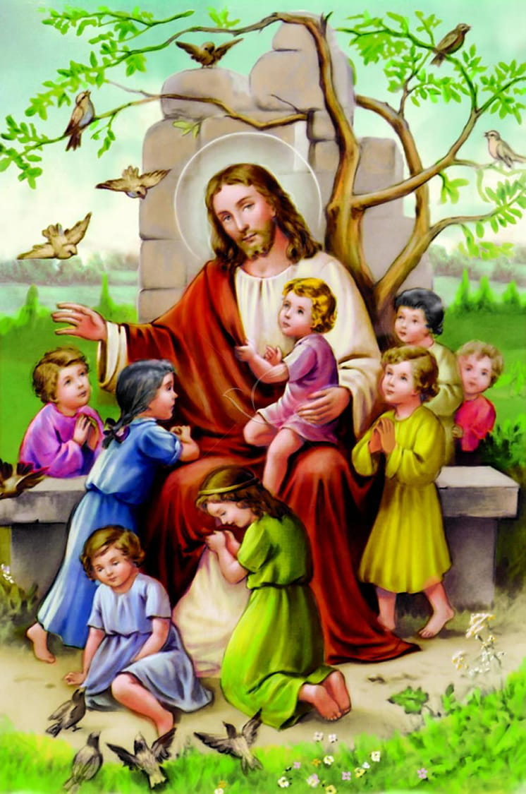
„Przynosili Mu również dzieci, żeby ich dotknął; lecz uczniowie szorstko zabraniali im tego. A Jezus, widząc to, oburzył się i rzekł do nich: «Pozwólcie dzieciom przychodzić do Mnie, nie przeszkadzajcie im; do takich bowiem należy królestwo Boże. Zaprawdę, powiadam wam: Kto nie przyjmie królestwa Bożego jak dziecko, ten nie wejdzie do niego». I biorąc je w objęcia, kładł na nie ręce i błogosławił je”.
Mk 10,13-16
Po przystąpieniu po raz pierwszy do spowiedzi i Komunii Świętej zachęcam Was do praktykowania pierwszych piątków miesiąca. Pan Jezus podczas jednego z objawień św. Małgorzacie Alacoque obiecał, że kto będzie przyjmował Ciało Pana Jezusa przez dziewięć pierwszych piątków kolejnych miesięcy jako wynagrodzenie dla Serca Pana Jezusa, ten nie umrze
w grzechu ciężkim, czyli ma szansę na niebo. Jest nawet specjalna rymowanka:
„Kto dziewięć pierwszych piątków odprawi jak trzeba,
nie umrze w grzechu, lecz pójdzie do nieba”.
O obietnicy Bożego Serca obejrzyjcie filmik:
https://www.youtube.com/watch?v=5K-5euhXUX8
Pamiętajcie o praktykowaniu pierwszych piątków miesiąca także podczas wakacji.
A teraz…
Życzę Wam
wspaniałych, beztroskich, radosnych i bezpiecznych
WAKACJI!!!
Szczęść Boże
Bardzo dumna ze swoich uczniów
pani katechetka

